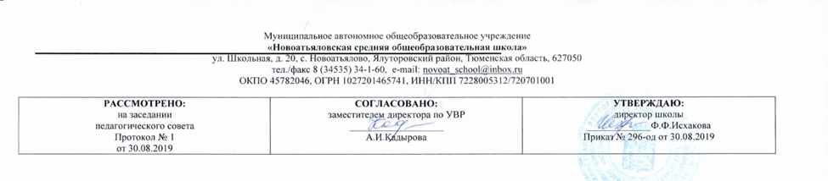

Рабочая программа

^{по учебному предмету (курсу)}
Мировая художественная культура
^{10 класс}
^{(основное общее образование)}

^{Составитель РП:}
^{Хуснутдинов Раиль Ринатович,}
учитель русского языка и литературы

Год разработки 2019.
Требования к уровню подготовки выпускников

В результате изучения мировой художественной культуры ученик должен

Знать / понимать:
- основные виды и жанры искусства;
- изученные направления и стили мировой художественной культуры;
- шедевры мировой художественной культуры; особенности языка различных видов искусства.
- характерные особенности и основные этапы развития культурно-исторических эпох, стилей и направлений мировой художественной культуры;
- шедевры мировой художественной культуры, подлежащие обязательному изучению;
- основные факты жизненного и творческого пути выдающихся деятелей мировой художественной культуры;
- основные средства выразительности разных видов искусства;
Уметь:
- узнавать изученные произведения и соотносить их с определенной эпохой, стилем, направлением.
- устанавливать стилевые и сюжетные связи между произведениями разных видов искусства;
- пользоваться различными источниками информации о мировой художественной культуре;
- выполнять учебные и творческие задания (доклады, сообщения).
- сравнивать художественные стили и соотносить конкретное произведение искусства с определенной культурно-исторической эпохой, стилем, направлением, национальной школой, автором;
- устанавливать ассоциативные связи между произведениями разных видов искусства;
- пользоваться основной искусствоведческой терминологией при анализе художественного произведения;
- осуществлять поиск информации в области искусства из различных источников (словари, справочники, энциклопедии, книги по истории искусств, монографии, ресурсы Интернета и др.);
Использовать приобретенные знания и умения в практической деятельности и повседневной жизни:
- выбора путей своего культурного развития;
- организации личного и коллективного досуга;
- выражения собственного суждения о произведениях классики и современного искусства;
- самостоятельного художественного творчества.
- выполнять учебные и творческие работы в различных видах художественной деятельности;
- использовать выразительные возможности разных видов искусства в самостоятельном творчестве;
- участвовать в создании художественно насыщенной среды школы и в проектной межпредметной деятельности;
- проводить самостоятельную исследовательскую работу (готовить рефераты, доклады, сообщения);
- участвовать в научно-практических семинарах, диспутах и конкурсах.

Содержание учебного предмета, курса
Учебный курс рассчитан на 34 часа и содержит три тематических блока:
- Художественная культура древнего и средневекового Востока
- Художественная культура Европы: становление христианской традиции
- Духовно-нравственные основы русской художественной культуры: у истоков национальной традиции

Тематическое планирование

№ | Количество часов | Тема
1 | 1 | Художественная культура Древнего Египта
2-3 | 2 | Художественная культура Древней и Средневековой Индии
4 | 1 | Культура Египта и Индии: сходство и различия
5 | 1 | Художественная культура Древнего и Средневекового Китая
6-7 | 2 | Художественная культура Японии
8 | 1 | Культура Китая и Японии: сходство и различия
9-11 | 3 | Античность: колыбель европейской художественной культуры
12-13 | 2 | От мудрости Востока к европейской христианской культуре
14-16 | 3 | Художественная культура европейского Средневековья: освоение христианской образности
17-18 | 2 | Художественная культура итальянского Возрождения
19-20 | 2 | Северное Возрождение
21-22 | 2 | Художественная культура 17го века: многоголосие школ и стилей
23-24 | 2 | Художественная культура европейского Просвещения
25 | 1 | Анализ путей развития художественной культуры 5-17 вв.
26 | 1 | Художественная культура Киевской Руси
27 | 1 | Новгородская Русь
28-29 | 2 | Московская Русь: утверждение общерусского художественного стиля
30 | 1 | Художественная культура 17в.: смена духовных ориентиров
31-32 | 2 | Русская художественная культура в эпоху Просвещения
33 | 1 | Культура на пороге новых открытий.
34 | 1 | Обобщающий урок.

